Felhasználói dokumentáció

Bejelentkezni A login felületen tudunk ami a kezdő oldal is egyben

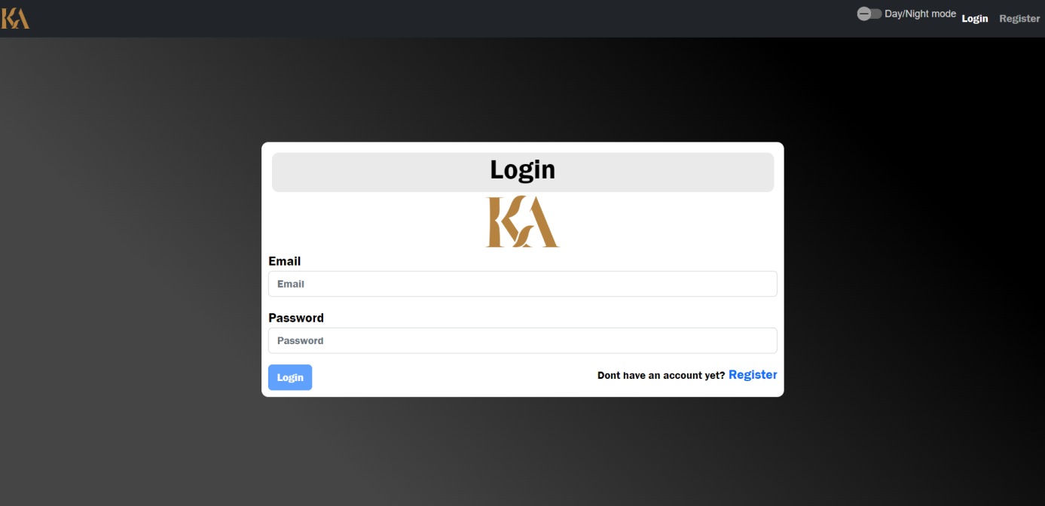

Új felhasználóknak a regisztrációsfülre kattintva van lehetőségük új profilt kreállni

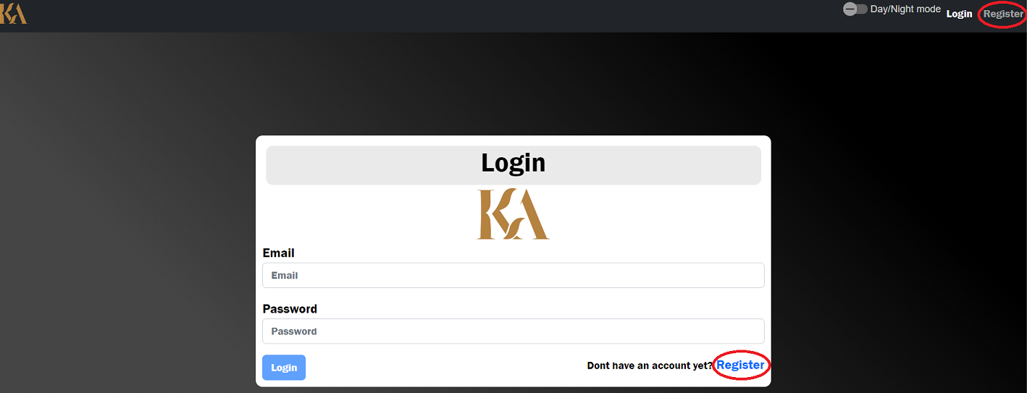

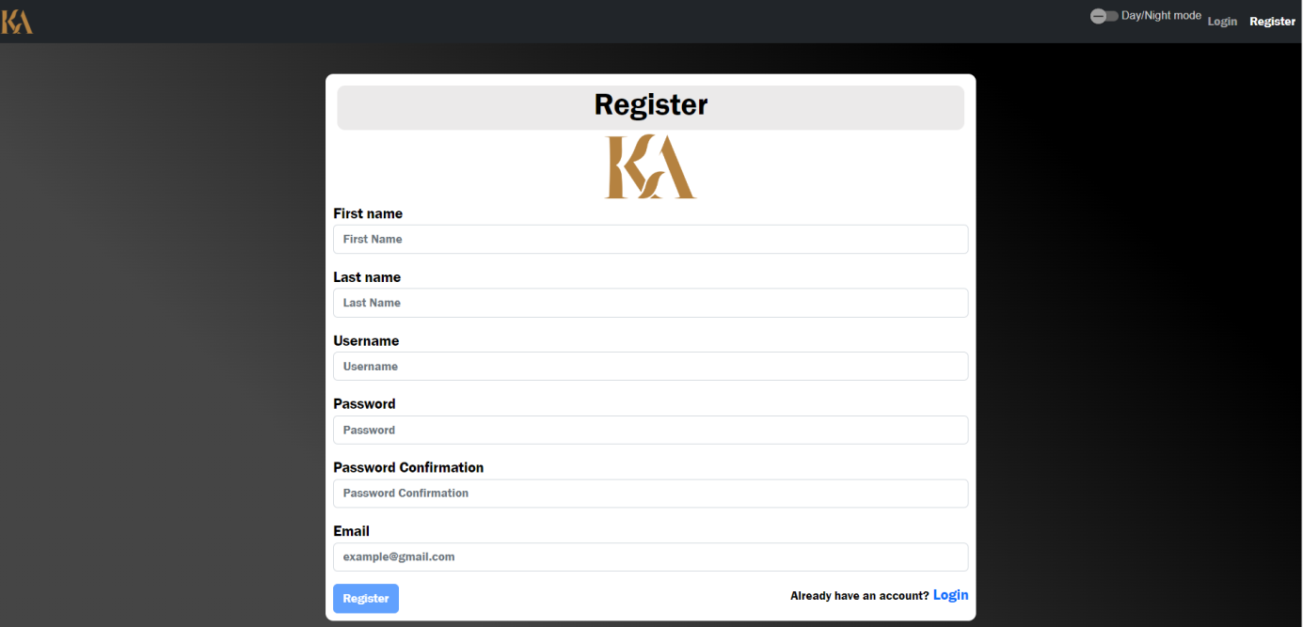A regisztrációs fülön kell kitölteni az általános adatokat amik legalább négy karakter hosszúak kell legyenek

Bejelentkezés után a naptár oldal fogad minket ahol tudunk új eventeket felvenni valamint módosítani rájuk kattintva

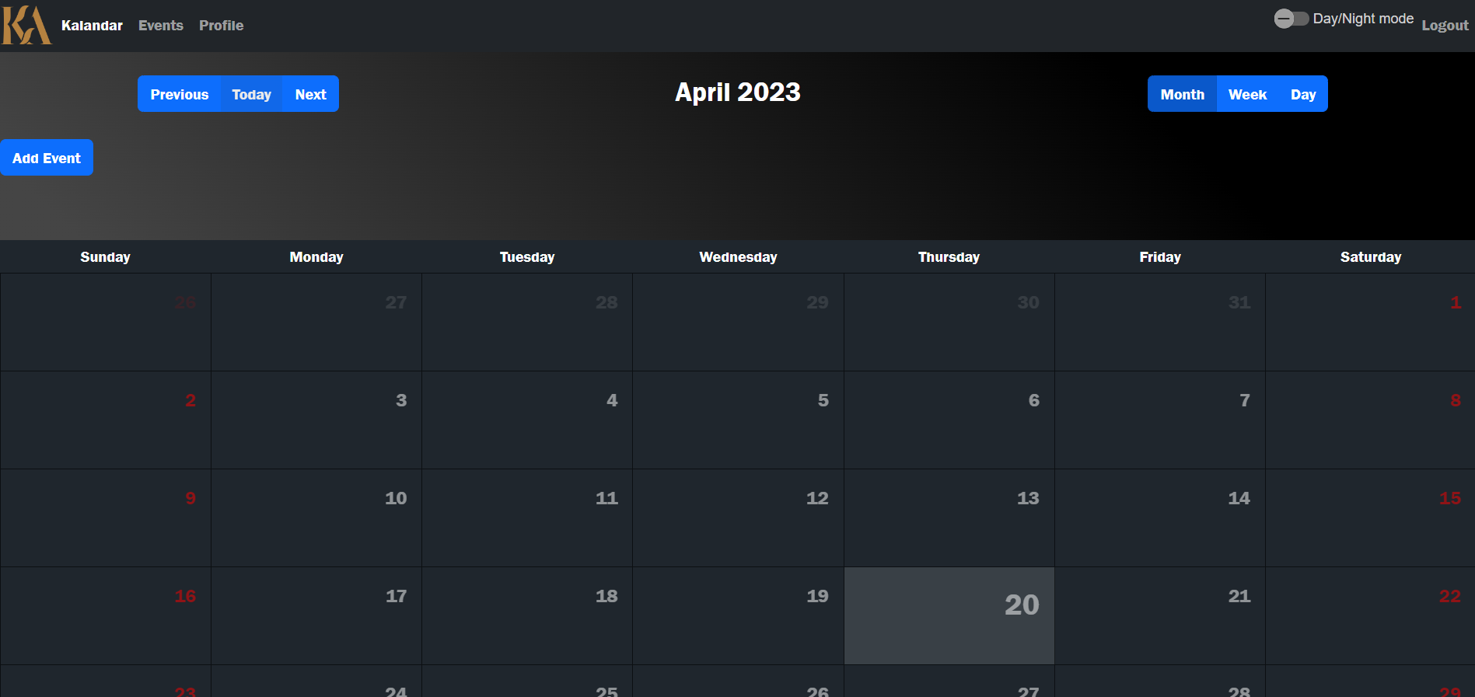

add event-re kattintva tudunk hozzáadni eventet, itt kötelező kitölteni az event nevét, kezdetét, végét, és a kategóriát a cím megadása opcionális

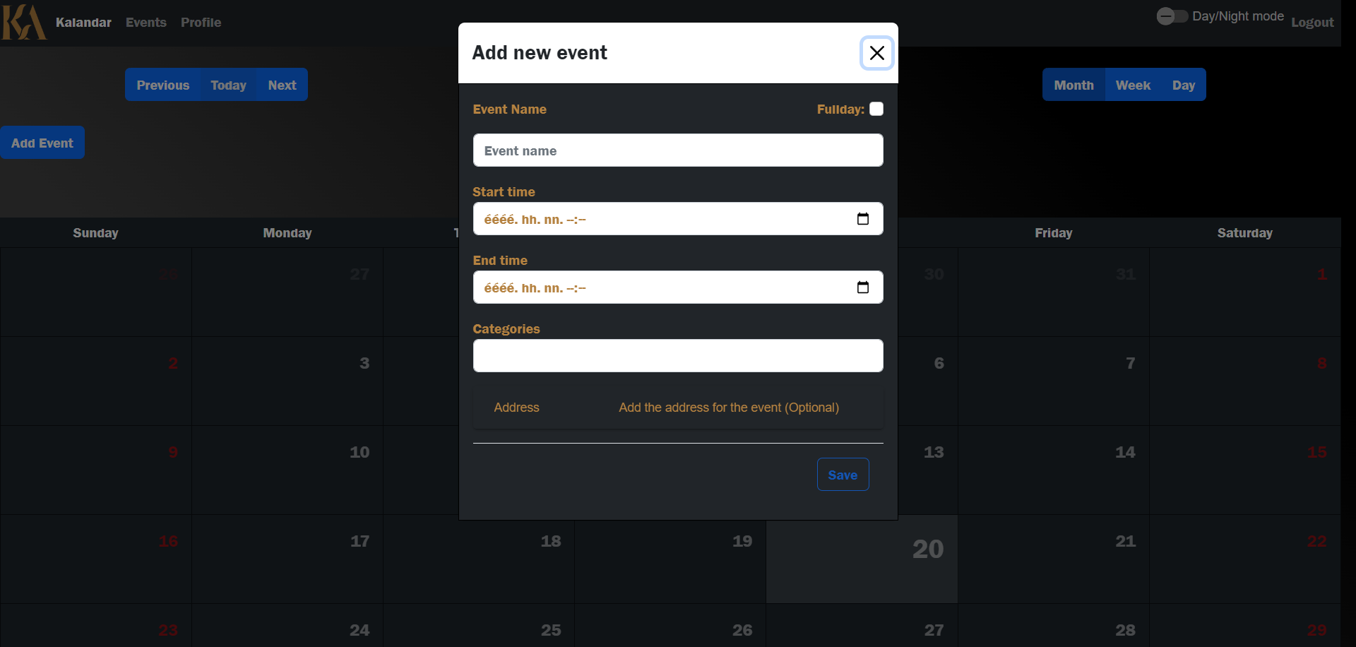

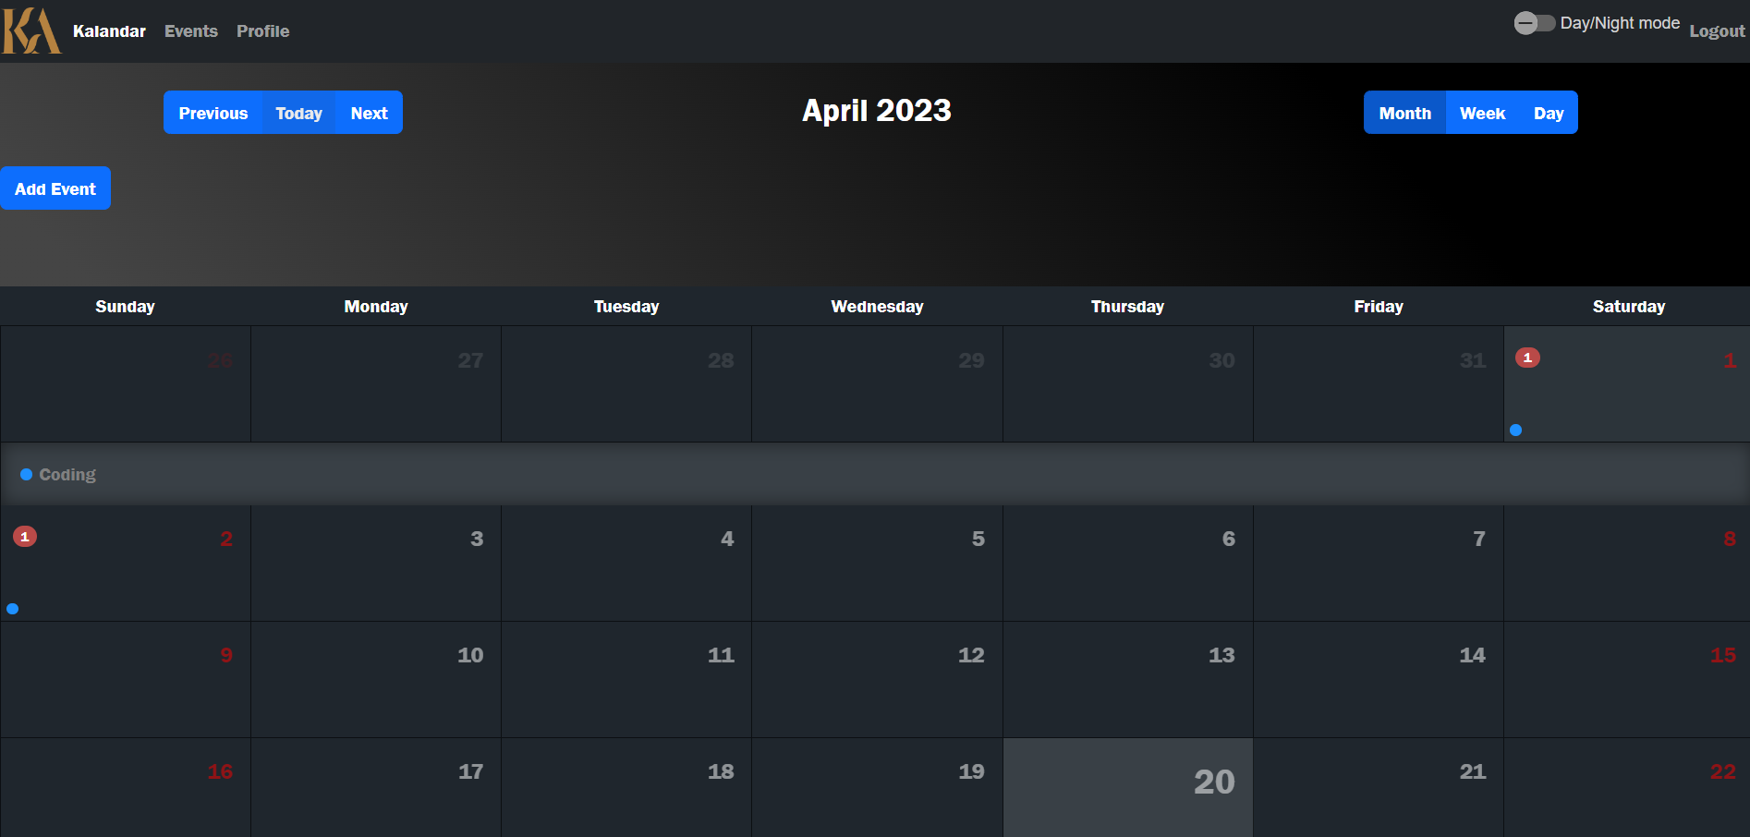Létrehozás után megjelenik a naptár oldalunkon amit meg tudunk nézni hónap, hét, nap nézetben is

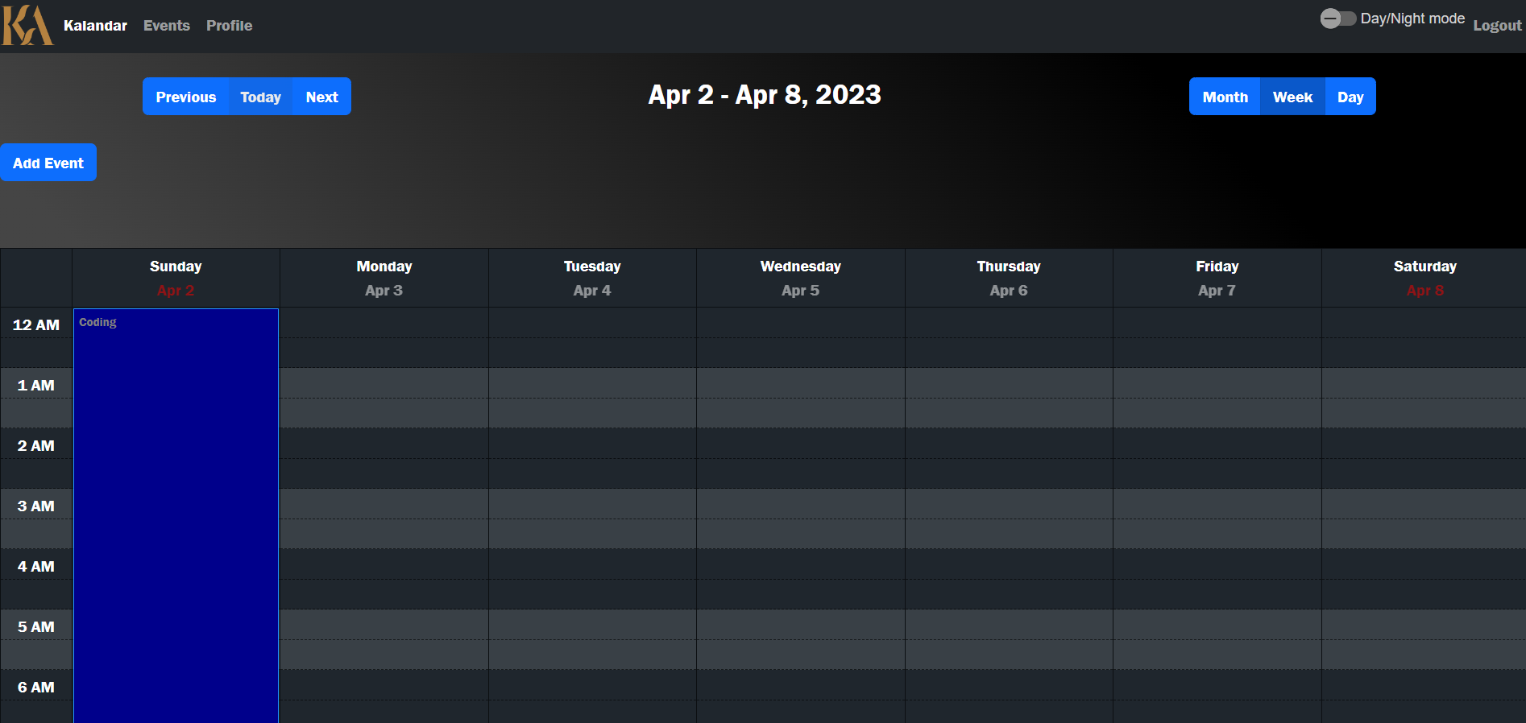

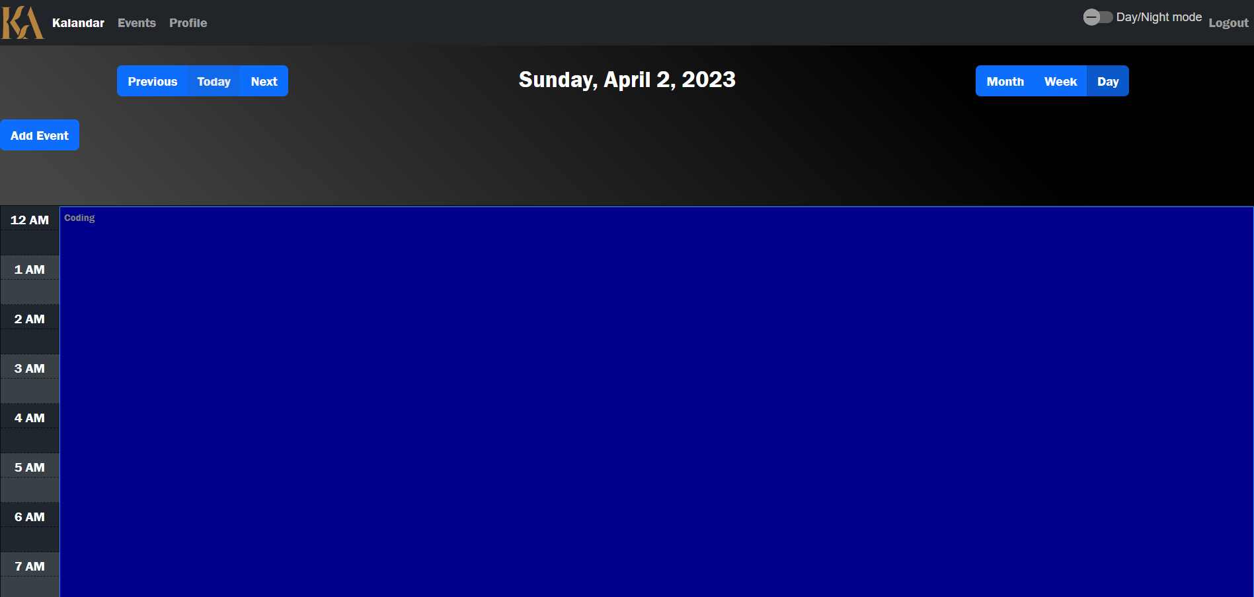

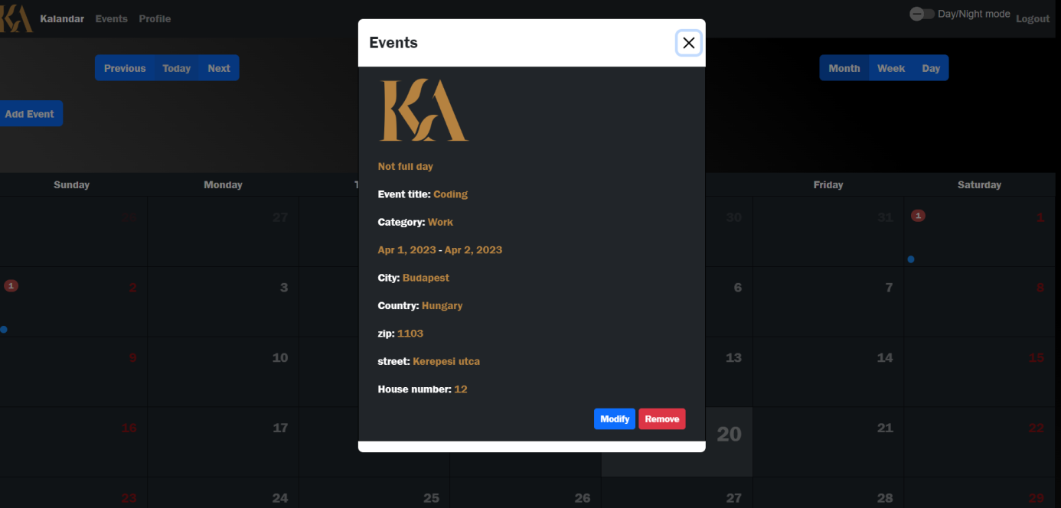Eventre kattintva megjennek az eventek amiket törölni illetve módosítani tudunk

Modify gombra kattintva tudunk módosítani event adatokat

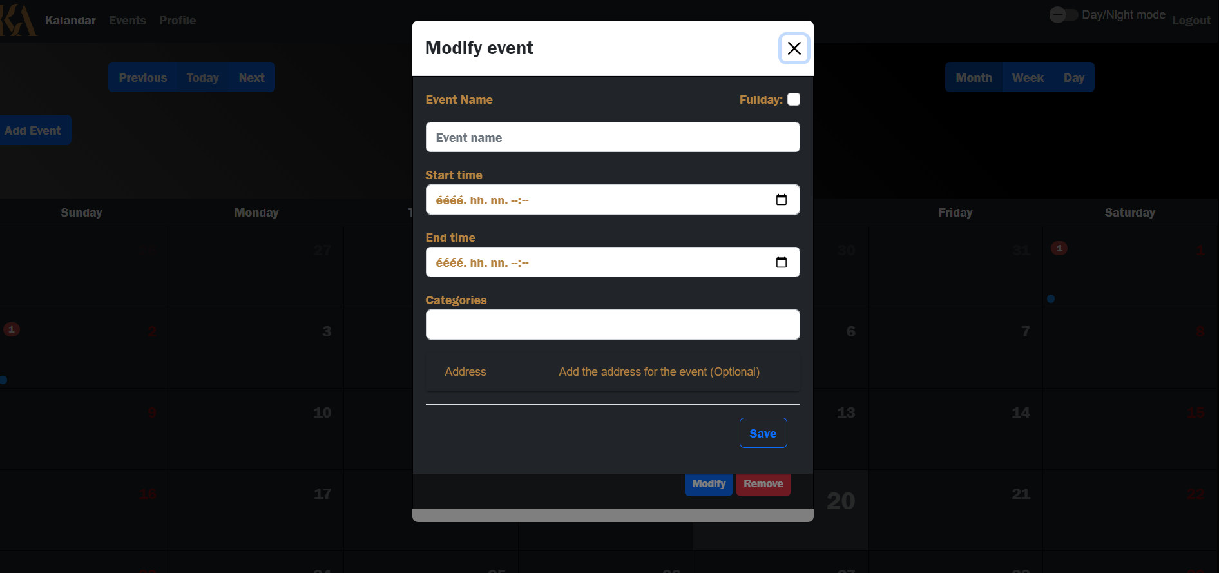

Event fülre áttekinthetjük átláthatóbban eventjeinket. Módosítsára, felvételre, törlésre szintén lehetőségünk van itt

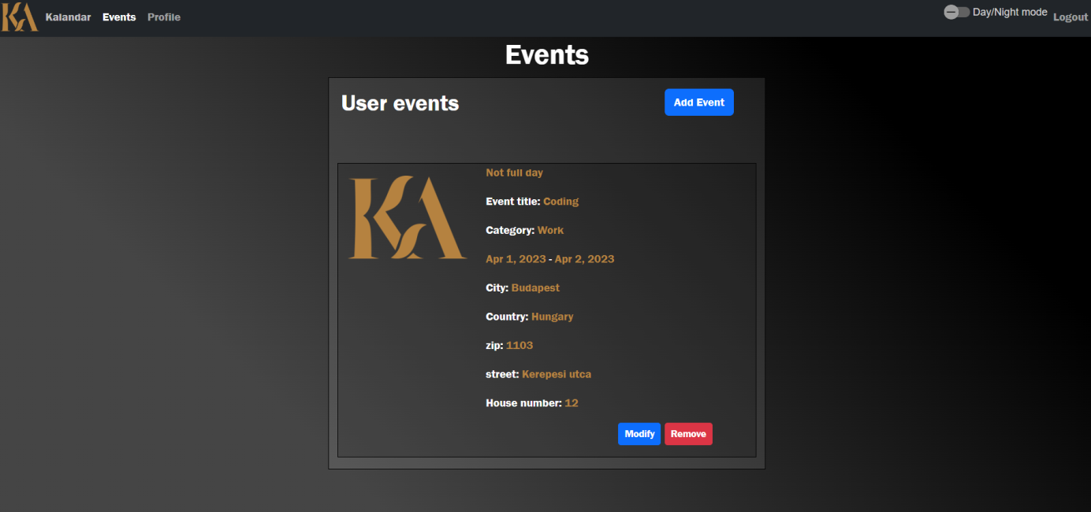

Profil fülre kattintva tudjuk megnézni a profil adatait illetve módosítani a jelszavunkat ami szintén minimum 4 karakter hosszú kell legyen

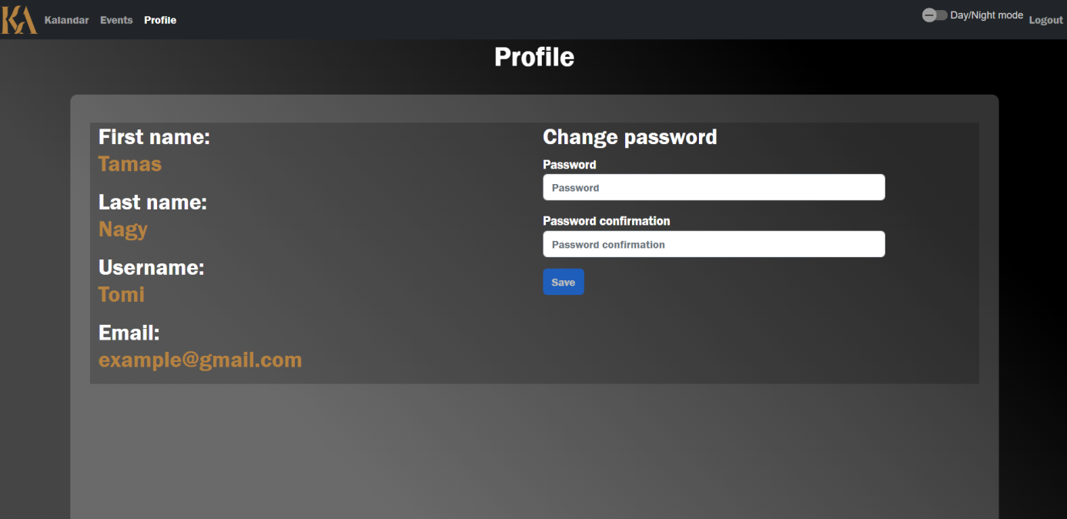Adminként megjelenik egy admin felület, ahol tudunk felhasználót törölni, illetve admin jogot adni. Admin másik admint nem tud törölni.

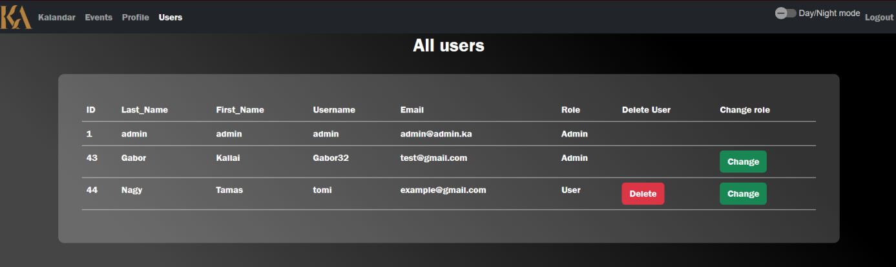

Kijelentkezéshez a logout lehetőséget kivlasztva tudunk kilépni ,ami visszadob minket a login felületre